伊比利亚火腿，你的“双11”必选美食

北京/马德里。今年“双11”如果你还没想好囤些什么，伊比利亚火腿绝对是值得你入手的必选美食。作为西班牙的传统食材，伊比利亚火腿如今已成为欧洲美食与文化的象征，不断激发人们探索欧洲热情和对美味食物的无限向往。
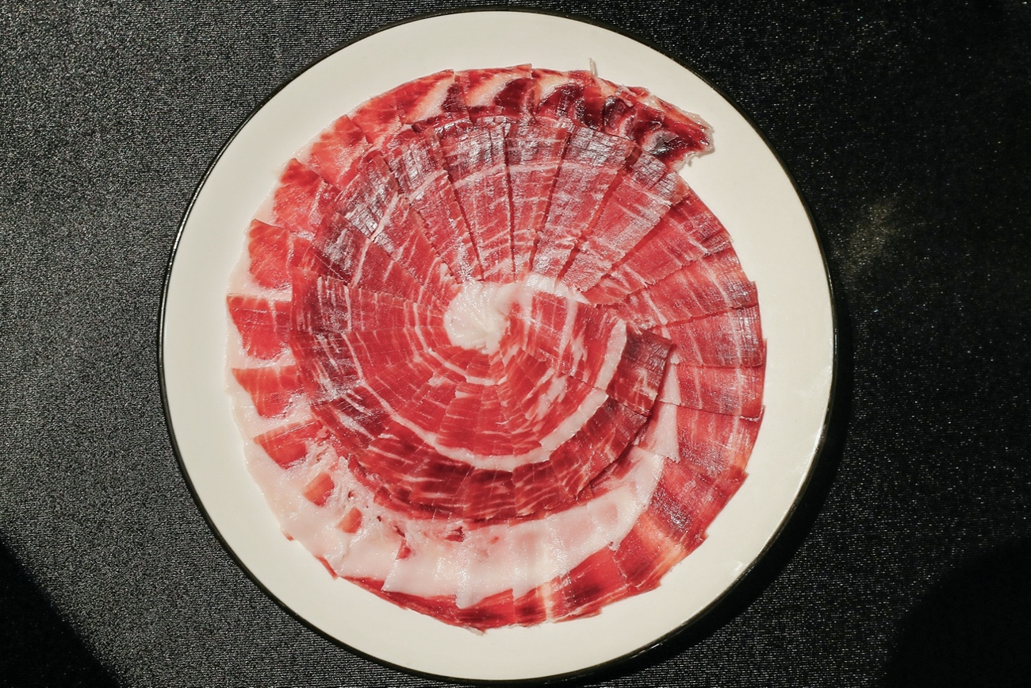
得天独厚的自然条件造就无与伦比的独特品质
伊比利亚火腿只产自欧洲的伊比利亚半岛，是代代相传的传统制作工艺与创新技术完美融合的结晶。经过不断发展，伊比利亚火腿已不仅是一种食物，更是人们生活方式的一部分。其制作过程需要十足的耐心，从伊比利亚猪的养殖到制作出口感绝佳的火腿，需要四到六年时间，有的甚至可达七年之久。不仅如此，火腿还要符合严格的高标准。
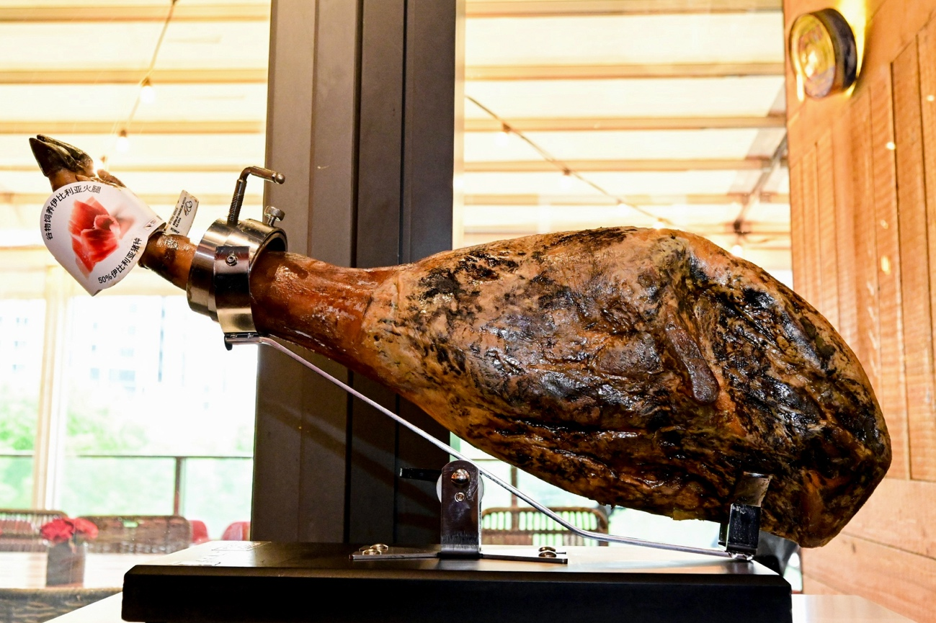
伊比利亚猪在德埃萨牧场、田野和农场里自由生长，为其肉质打下了坚实基础。随后，伊比利亚火腿将完成一段细致的自然腌制过程，直到在特定的气候环境下熟成。从气温缓缓上升的春季，到干燥炎热的夏季，再到天然地窖中的漫长的=成熟期，伊比利亚火腿会在持续往复的气候环境周期下完成制作的其他步骤。在腌制的最后阶段，伊比利亚火腿获得了它特有的气味、纹理和色泽。
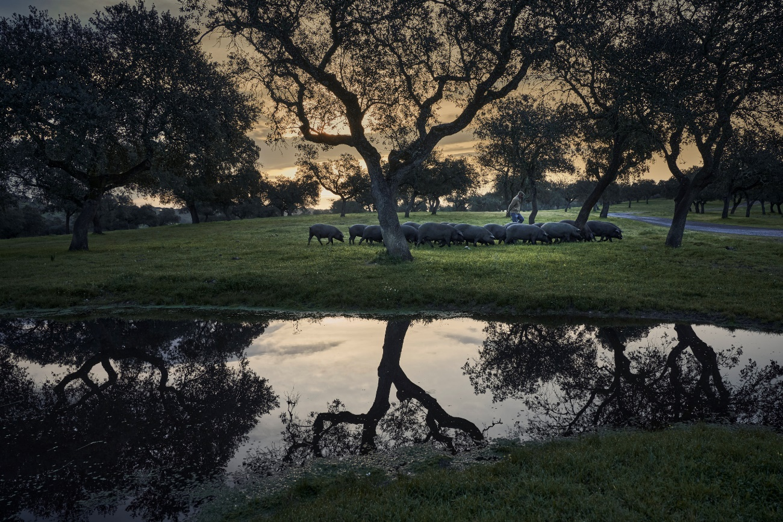
全世界最独一无二的感官享受
捏起一片火腿片，首先会被其外观所吸引，其明亮而精细的白色纹理与浓烈的红色形成完美对比。进一步触摸它，能感受到它柔软易碎的触感, 其饱含光泽的渗透脂肪, 融化在每一张火腿切片之中。
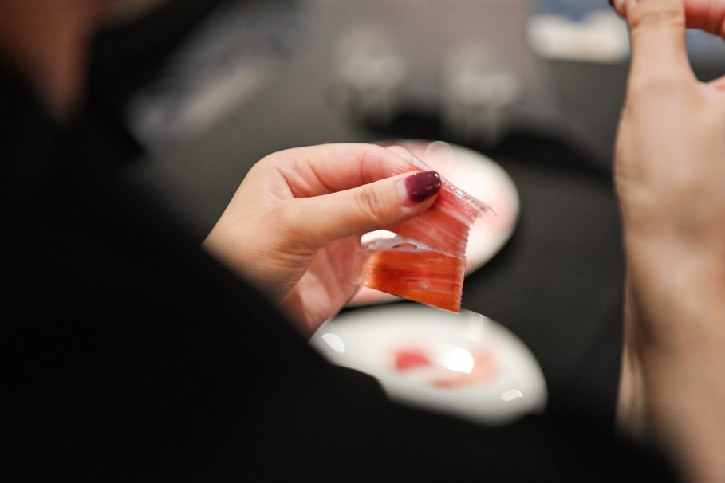
将火腿切片贴近嘴边，尚未食用便能感受到它的馥郁醇香萦绕鼻尖。不仅如此，它还拥有独特的腌制香味，并伴随着坚果和烤面包的味道。
将火腿片放入嘴中，香气瞬间成倍地绽放。咀嚼过程中，脂肪还会产生特别的味道，将味蕾完全覆盖。这种味道介于咸甜之间并带有鲜味，是一种微妙而持久的第五味。你将完全沉浸在伊比利亚火腿带来的感官享受中，久久不能忘怀。
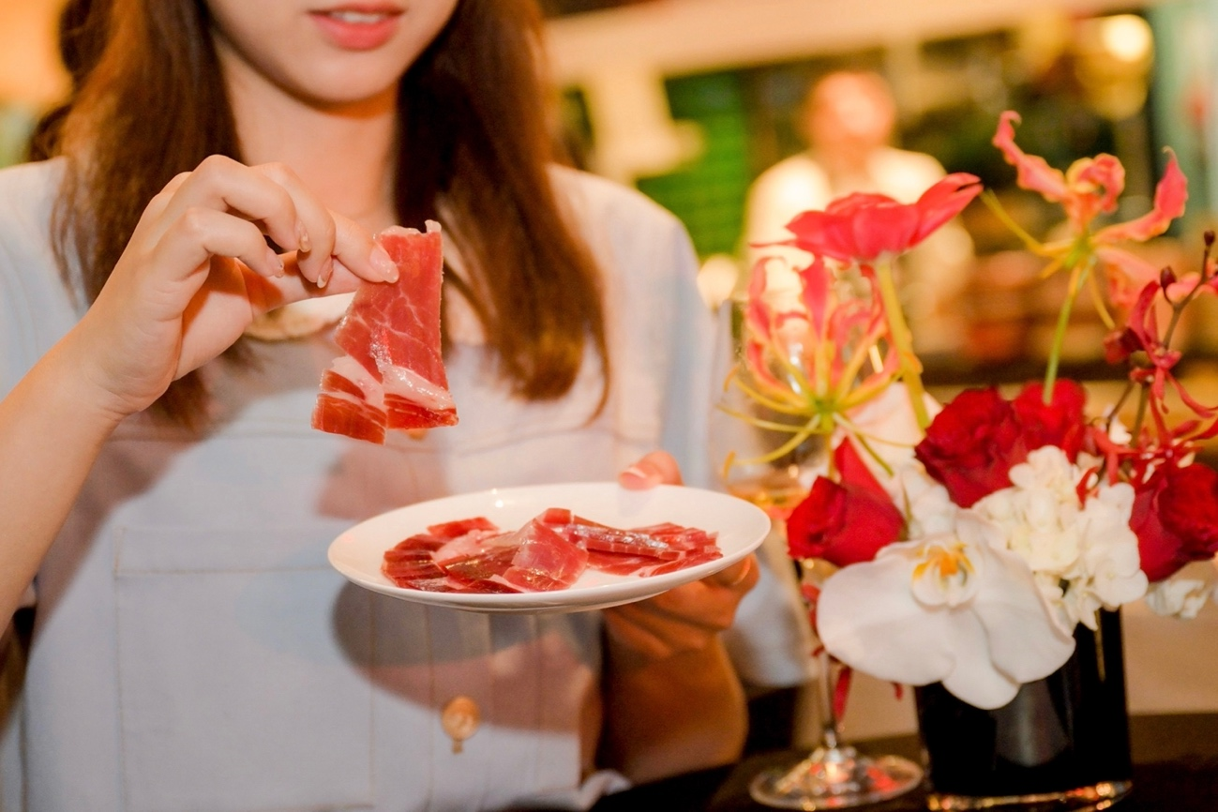
拥有极高营养价值的世间珍品
除了能带来独一无二的感官享受外，伊比利亚火腿还被证实具有极高的营养价值，是广受赞誉的地中海饮食的一部分。
西班牙埃斯特雷马杜拉大学动物源产品创新服务中心（SIPA）开展的研究中发现，在所有接受检测分析的伊比利亚产品中，以橡果和谷饲方式喂养的肉类、猪肉腌制品中的蛋白质和维生素（B1和B12）含量高，且钠含量较低。该研究结果表明伊比利亚火腿的主要营养特性包括：含有丰富蛋白质；提供必需的氨基酸；含有丰富矿物质，如铁、钾、磷、硒和锌； 富含B族维生素（B1、B2、B3、B6和B12）；从脂肪含量的角度来看，伊比利亚火腿富含对健康有益的单不饱和脂肪酸（油酸） 以及长链多不饱和脂肪酸（omega-3）。
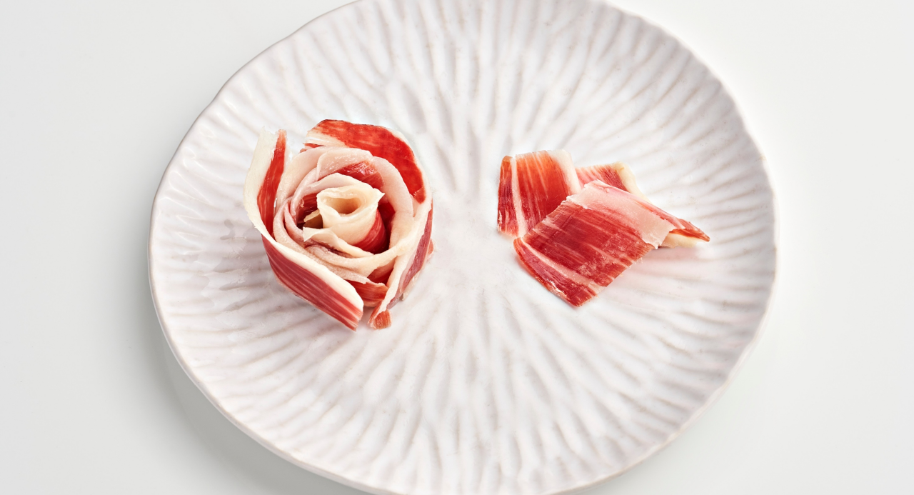
值得信赖的消费者保障
在选购伊比利亚火腿时，消费者可以通过查看带有伊比利亚猪肉产业联合组织（ASICI）的四色标签来辨别火腿是否正宗。这些标签不仅是品质的保证，也是对伊比利亚火腿原产地和制作工艺的认证。
黑色标签证明该猪种的母本和父本均是100%的伊比利亚品种，并且在育肥阶段以橡果和德埃萨牧场的其他自然资源为食。红色标签代表该猪种是以橡果饲养的75%或50%伊比利亚猪种，它们也以橡果和德埃萨牧场的其他自然资源为食。绿色标签代表着谷物饲养放养伊比利亚火腿，可以是100%纯种伊比利亚猪种，或是75%或50%伊比利亚猪种，这种猪在育肥阶段喂养谷物、豆类以及田间的自然资源。而白色标签代表着谷物饲养的伊比利亚火腿，可以是100%纯种伊比利亚猪种，或是75%或50%伊比利亚猪种，这种猪在育肥阶段喂养谷物和豆类。
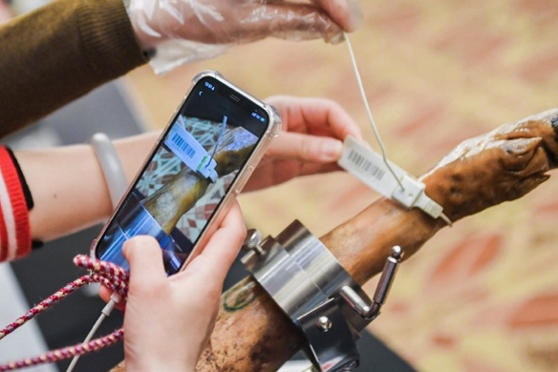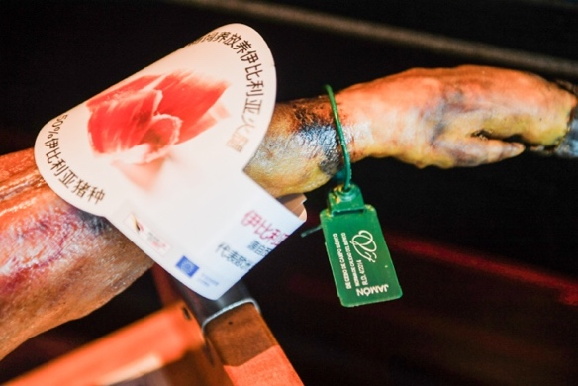
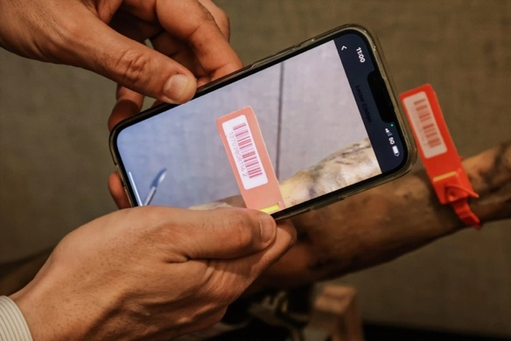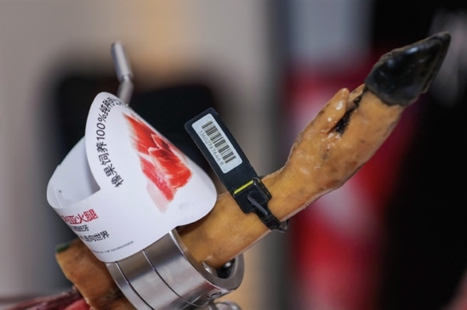
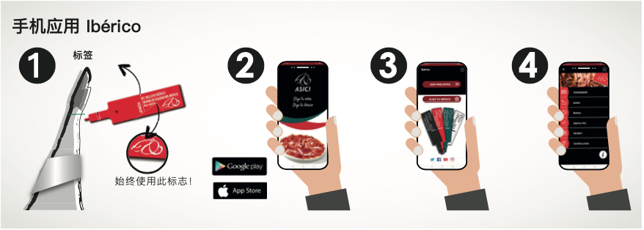
此外，消费者还可以通过一个名为IBÉRICO的应用程序，读取伊比利亚火腿标签上独一无二的的条形码，去溯源这条伊比利亚火腿，并验证其是否符合现行法规。
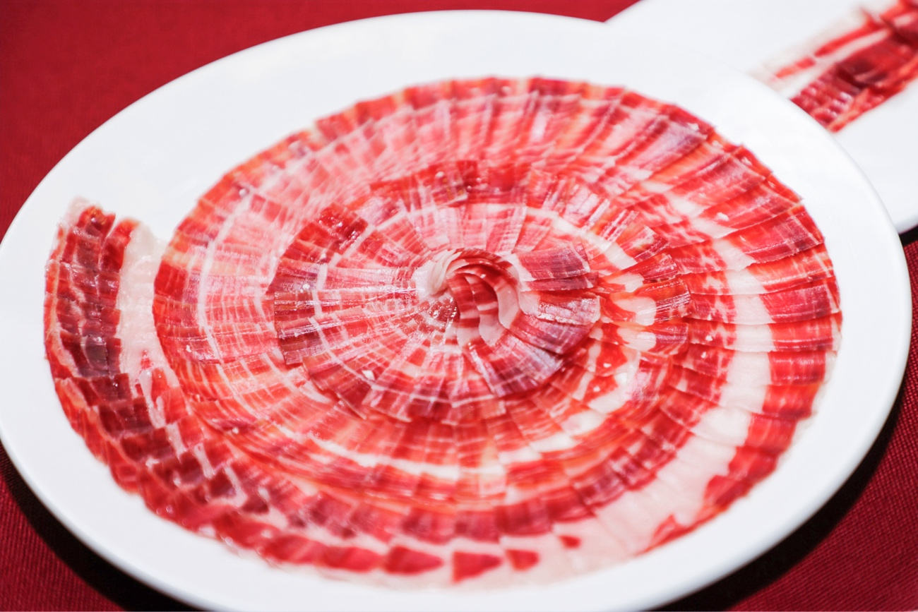
如此美味的伊比利亚火腿，没有理由不加入你的“双11”购物清单。在冬季来临之际，品尝伊比利亚火腿，感受似火的欧洲热情，唤醒你的伊比利亚感官！
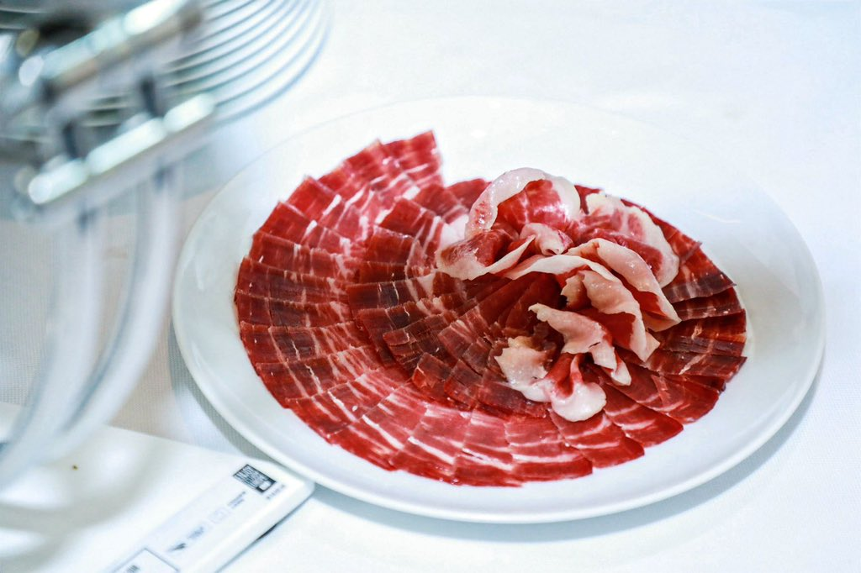
关于ASICI
伊比利亚猪肉产业联合组织（ASICI）是一个非营利性的农业食品行业组织，超95%的伊比利亚猪生产组织（养殖户）和超95%的伊比利亚猪肉加工组织（工厂）都是协会的成员。协会成立于1992年，已于1999年得到西班牙农业、渔业和食品部颁发的“伊比利亚猪肉产业的农业食品产业组织”认证。

